**Итоговая Контрольная Работа**

**За курс геометрии 8 класса 2024-2025 учебный год**

Часть 1



1. Один из угловпараллелограмма равен 70о.

Найдите тупой угол данного параллелограмма.

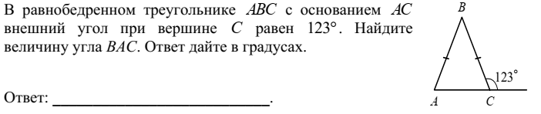

1. В равнобедренном треугольнике ABC с основанием АС

внешний угол при вершине С равен 123о.

Найдите величину угла ВАС. Ответ дайте в градусах.

1. На клетчатой бумаге с размером клетки 1˟1 отмечены точки А, В и С. Найдите расстояние от точки А до прямой ВС.

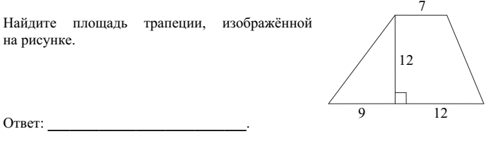

1. Найдите площадь трапеции, изображенной на рисунке.
2. В треугольнике *ABC* известно, что ∠*BAC* = 88°, *AD* – биссектриса.

Найдите угол *BAD*. Ответ дайте в градусах.

1. Укажите номер утверждения, которое является истинным высказыванием.

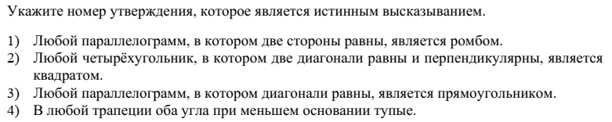

Часть 2

1. В треугольнике АВС известны стороны: АВ = 25, АС = 40, ВС = 25.

Найдите площадь треугольника АВС.

1. В прямоугольном треугольнике АВС с гипотенузой АВ провели Высоту CD и биссектрису CL. Найдите величину угла DCL, если ∟САВ = 25о. Ответ дайте в градусах.

**Система оценивания Итоговой контрольной работы**

**Часть 1**

|  |  |  |  |  |  |  |  |
| --- | --- | --- | --- | --- | --- | --- | --- |
| № задания | 1 | 2 | 3 | 4 | 5 | 6 | Итого |
| баллы | 1 | 1 | 1 | 1 | 1 | 1 | 6 |

|  |  |
| --- | --- |
| **№ задания** | **Правильный ответ** |
| 1 | 110 |
| 2 | 57 |
| 3 | 2 |
| 4 | 168 |
| 5 | 44 |
| 6 | 34 |

**Часть 2**

|  |  |  |  |
| --- | --- | --- | --- |
| **№ задания** | **7** | **8** | **Итого** |
| баллы | 2 | 2 | 4 |

1. В треугольнике АВС известны стороны: АВ = 25, АС = 40, ВС = 25.

Найдите площадь треугольника АВС.

|  |  |
| --- | --- |
| **Решение и указания к оцениванию** | **Баллы** |
| Решение: по формуле Герона  , где р- полупериметр треугольника, a,b,c – его стороны.  = (25+40+25):2 = 45  = = 300  **Возможна другая последовательность действий.**  Ответ: 300 |  |
| Обоснованно получен верный ответ | 2 |
| Дан верный ответ, но решение недостаточно обосновано  ИЛИ  Ход решения верный, но допущена вычислительная ошибка | 1 |
| Решение не соответствует ни одному из критериев, перечисленных выше | 0 |
| *Максимальный балл* | 2 |

1. В прямоугольном треугольнике АВС с гипотенузой АВ провели Высоту CD и биссектрису CL. Найдите величину угла DCL, если ∟САВ = 25о. Ответ дайте в градусах.

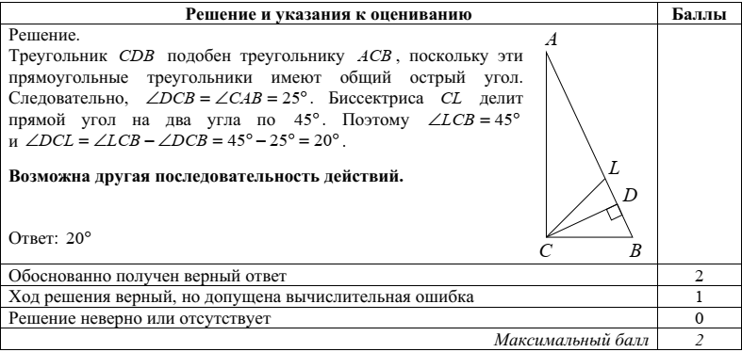

**Система оценивания выполнения всей работы**

Максимальный первичный балл за выполнение работы – 10

*Рекомендуемая таблица перевода баллов в отметки по пятибалльной шкале*

|  |  |  |  |  |
| --- | --- | --- | --- | --- |
| **Отметка по пятибалльной шкале** | ***«2»*** | ***«3»*** | ***«4»*** | ***«5»*** |
| Первичные баллы | 0-3 | 4-6 | 7-8 | 9-10 |

Максимальный первичный балл за выполнение работы обучающимися с ОВЗ– 10

*Рекомендуемая таблица перевода баллов в отметки по пятибалльной шкале*

|  |  |  |  |  |
| --- | --- | --- | --- | --- |
| **Отметка по пятибалльной шкале** | ***«2»*** | ***«3»*** | ***«4»*** | ***«5»*** |
| Первичные баллы | 0-2 | 3-4 | 5-6 | 7-10 |